Перелік документів:
1. Заява громадянина про прийняття на квартирний (кооперативний) облік*.
2. Довідка з місця проживання про склад сім`ї та реєстрації.
3. Запит про надання інформації з Державного реєстру речових прав на нерухоме майно*.
4. Довідки з місця роботи всіх членів сім`ї (хто не працює – з центра зайнятості).
5. Акт обстеження житлових умов*.
6. Копії документів про пільги (при наявності).
7. Копії паспортів (стор.1,2,7,10...) всіх членів сім`ї.
8. Свідоцтва про народження неповнолітніх членів сім`ї .
9. Копії ідентифікаційних кодів всіх повнолітніх членів сім`ї.
10.Довідка з попереднього місця проживання
(при необхідності).

Строк надання адміністративної послуги – 30 днів.

УЖГОРОДСЬКА МІСЬКА РАДА
ВИКОНАВЧИЙ КОМІТЕТ
від__________________________
_________________________
(прізвище, ім’я та по батькові)
проживаючого(ої) за адресою :
м. Ужгород___________________
_____________________________
працюючого(чу)_______________
_________________________
(найменування організації, посада)

З А Я В А
У зв’язку з _____________________________________________________
(вказати підставу для прийняття на квартирний облік:
____________________________________________________________________
відсутність мінімального розміру житлової площі, проживання по договору найму і т.п., надати ____________________________________________________________________
характеристику займаної площі, вказати чи має заявник або спільно з ним проживаючі члени
____________________________________________________________________
його сім’ї на правах власності будинок або квартиру)
____________________________________________________________________

Прошу прийняти мою сім’ю на облік для одержання житлової площі, яка складається з ___________ осіб.

№  з/п | Прізвище,ім'я та по батькові  членів сім’ї |  | Родинні  відносини | Дата  народ-ження | Місце роботи, посада

Примітка: Заяву заповнювати розбірливо, без виправлень.
Заява реєструється після предоставлення всіх необхідних документів згідно переліку.

До заяви додається:
- Довідка з місця проживання про склад сім’ї та державну реєстрацію (видається обслуговуючою будинок організацією).
- Інформаційна довідка з Державного реєстру речових прав на нерухоме майно.
- Довідки з місця роботи всіх членів сім’ї (хто не працює – з центра зайнятості).
- Акт обстеження житлових умов.
- Копії документів про пільги (при наявності).
- Копії паспортів (стор.1,2,7,10 . . .) всіх членів сім’ї.
- Свідоцтва про народження неповнолітніх членів сім’ї.
- Копії ідентифікаційних кодів всіх повнолітніх членів сім’ї.
- Довідки з попередніх місць проживання (при необхідності).з 1992 по дату реєстрації в місті.
* Відповідно до ст.11 Закону України «Про захист персональних даних» надаю згоду на обробку та використання моїх персональних даних для здійснення повноважень, пов’язаних із розглядом даної заяви.

«____»_______________20____р. __________________
(підпис)

Підписи дорослих членів сім’ї:
__________________
__________________
__________________

УЖГОРОДСЬКА МІСЬКА РАДА
ВИКОНАВЧИЙ КОМІТЕТ
від__________________________
_________________________
(прізвище, ім’я та по батькові)
проживаючого(ої) за адресою:
м. Ужгород, вул.______________
_________________________
працюючого(чу)_______________
_________________________
(найменування організації, посада)

З А Я В А

Прошу прийняти мене на облік по будівництву кооперативної квартири
в місті Ужгороді, для одержання__________ кімнатної квартири.

В кооперативній квартирі зі мною будуть проживати:________________
__________________________________________________________________
__________________________________________________________________
__________________________________________________________________
__________________________________________________________________
__________________________________________________________________
В даний час мешкаю в___________________________________________
__________________________________________________________________
(кооперативній, комунальній, власній, відомчій квартирі, гуртожитку).
Основний наймач (власник) квартири _______________________________
__________________________________________________________________
Родинні відносини:_________________________________________________

В квартирі (будинку) після переселення моєї сім’ї в кооперативну квартиру
залишуться проживати: ____________________________________________

* Відповідно до ст.11 Закону України «Про захист персональних даних» надаю згоду на обробку та використання моїх персональних даних для здійснення повноважень, пов’язаних із розглядом даної заяви.

«____»_______________20___р. __________________
(підпис)

Підписи дорослих членів сім’ї:
__________________
__________________
__________________
* Заяву заповнювати розбірливо, без виправлень.
Заява реєструється після предоставлення всіх необхідних документів згідно переліку.
До заяви додається:

1. Довідка з місця проживання про склад сім’ї та державну реєстрацію (видається
обслуговуючою будинок організацією).
- Інформаційна довідка з Державного реєстру речових прав на нерухоме майно.
- Довідки з місця роботи всіх членів сім’ї (хто не працює – з центра зайнятості).
- Акт обстеження житлових умов.
- Копії документів про пільги (при наявності).
- Копії паспортів (стор.1,2,7,10 . . .) всіх членів сім’ї.
7. Свідоцтва про народження неповнолітніх членів сім’ї.
- Копії ідентифікаційних кодів всіх повнолітніх членів сім’ї.
- Довідки з попередніх місць проживання (при необхідності).з 1992 по дату реєстрації в місті.

Додаток N 2

Штамп до Правил обліку громадян, які потребують
поліпшення житлових умов, і надання їм
жилих приміщень в Українській РСР

ДОВІДКА
з місця проживання про склад сім'ї та реєстрацію

Дана гр. ________________________________________________________________________
(прізвище, ім'я, по батькові)
в тому, що він (вона) проживає і зареєстрований (а)___________________________________
в місті Ужгороді по вул.__________________________________________________________

будинок N _________, кв. N _________________, яка складається з ______________ кімнат
жилою площею _________ на ________ поверсі _______ поверхового будинку, що належить ________________________________________________________________________________
(відомча належність)
Особовий рахунок відкрито на ім'я гр._______________________________________________
Благоустрій будинку______________________________________________________________
(водопровід, каналізація, центральне опалення, ванна або душ, газ, ліфт і т.п.) ______________________________________________________________________________

Технічний стан будинку і характеристика жилого приміщення:_________________________
_______________________________________________________________________________
_______________________________________________________________________________

У цьому жилому приміщенні проживає _________ членів сім'ї:

№  з/п | Прізвище,ім'я та по батькові |  | Родинні відносини з особою,  на яку відкрито особовий  рахунок | Рік  народ  ження | Дата реєстрації
 |  |  |  |  | в даному  будинку | в даному населеному  пункті

Сусіди по квартирі:

1._____________________________________, сім'я з ___ чол.займає_____кімн.______ кв.м

(прізвище та ініціали)

2._____________________________________________________________________________
3._____________________________________________________________________________

4._____________________________________________________________________________

5._____________________________________________________________________________

Керівник організації,
яка здійснює експлуатацію жилого будинку_________________________________________

(підпис)
Паспортист____________________________________________________________________

(підпис)
Бухгалтер_____________________________________________________________________

(підпис)

Печатка

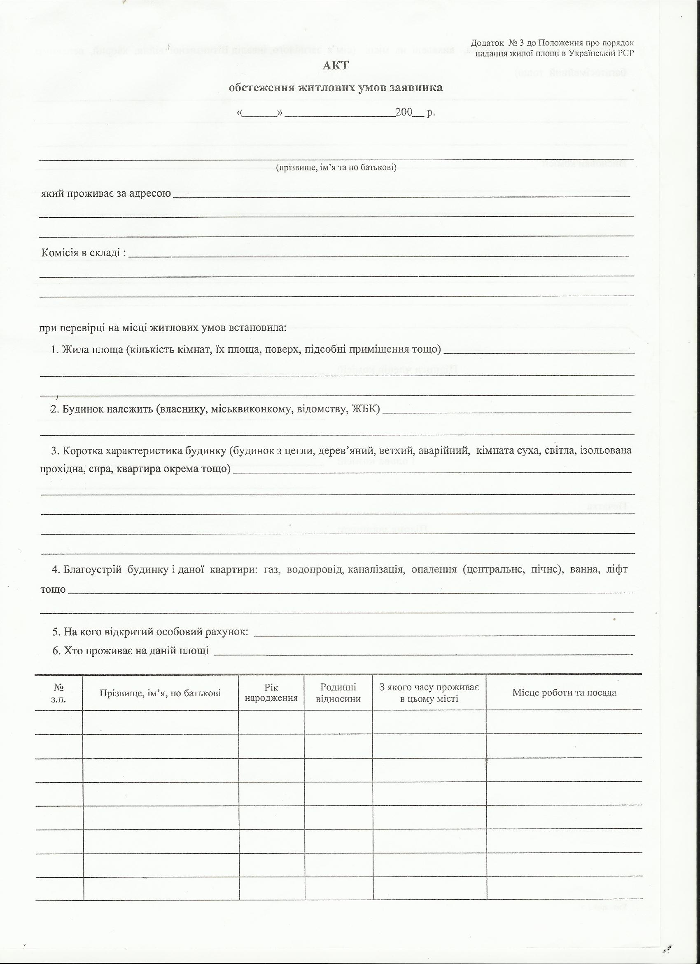

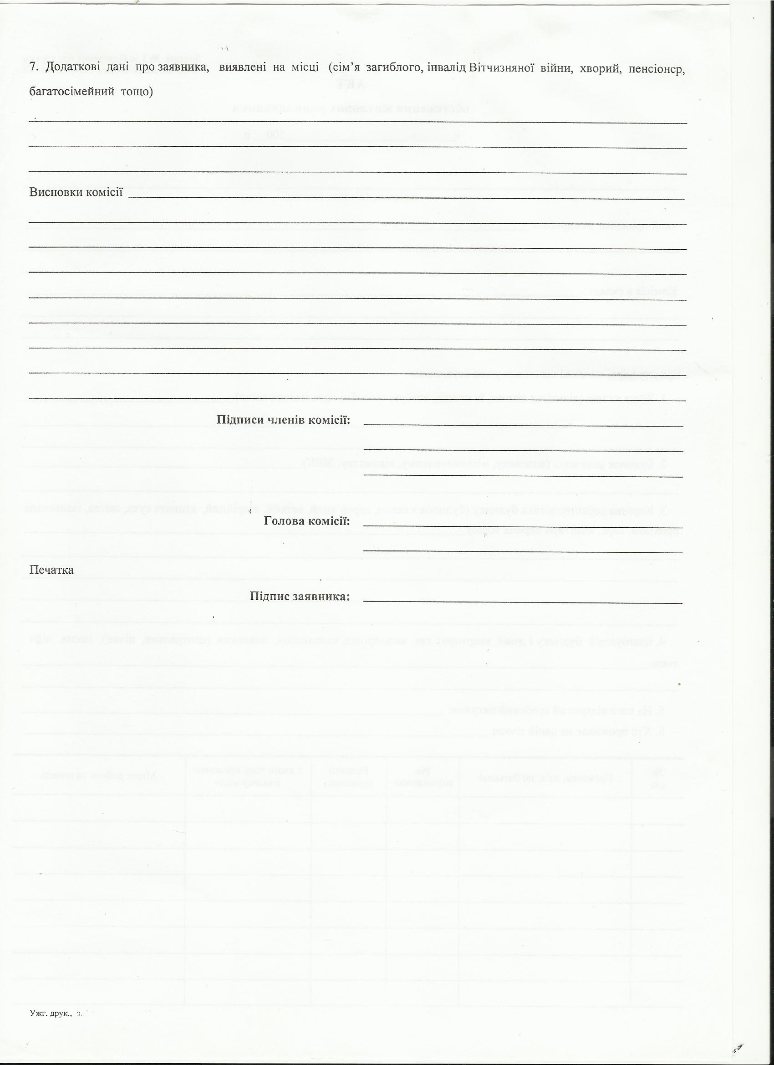

Затверджую:
Затверджую:
Міський голова_____________Б. Андріїв
«____»______________2017

Інформаційна картка адміністративної послуги № 24. 06/03
Прийняття на квартирний та кооперативний облік
(назва адміністративної послуги)
Департамент міського господарства
відділ обліку, розподілу та приватизації житла
(структурний підрозділ суб’єкта надання адміністративної послуги)
Інформація про центр надання адміністративної послуги
Найменування центру надання адміністративної послуги, в якому здійснюється обслуговування суб’єкта звернення |  | Центр надання адміністративної послуги виконком Ужгородської міської ради
1. | Місцезнаходження центру надання адміністративної послуги | 88000 Закарпатська область, м. Ужгород, пл. Поштова, 3
2. | Інформація щодо режиму роботи центру надання адміністративної послуги | понеділок, вівторок, четвер: 8.30 - 16.00  середа: 9.30 – 20.00  п’ятниця, субота: 8.30-14.00  без обідньої перерви
3. | Телефон/факс (довідки), адреса  електронної пошти та веб-сайт центру надання адміністративної послуги | Телефон: 614690  617687  614190  614162
Нормативні акти, якими регламентується надання адміністративної послуги
4. | Закони України | Закон України «Про місцеве самоврядування в Україні", Житловий кодекс Української РСР  ЗУ«Про адміністративні послуги»від 06.09.2012  № 5203-VІ
5. | Акти Кабінету Міністрів України | Постанова Ради Міністрів №470 від 11.12.1983р. «Правила обліку громадян, що потребують поліпшення житлових умов та надання їм житлових приміщень» із змінами та доповненнями.  Постанова РМ УРСР та УРРП від 05.06.1985 р. №228 «Про затвердження Правил обліку громадян, які бажають вступити до ЖБК», із змінами та доповненями.
6. | Акти центральних органів виконавчої влади | ___
7. | Акти місцевих органів виконавчої влади/ органів місцевого самоврядування | Постанова виконкому Закарпатської обласної ради народних депутатів та президіума обласної ради профспілок від 26.12.1984 р. № 322 «Про  правила обліку громадян потребуючих поліп-шення житлових умов та надання їм житлових приміщень»
Умови отримання адміністративної послуги
8. | Підстава для одержання адміністративної послуги | Заява громадянина про прийняття на квартирний (кооперативний) облік.
9. | Вичерпний перелік документів, необхідних для отримання адміністративної послуги, а також вимоги до них | 1. Заява громадянина про прийняття на квартирний (кооперативний) облік*.  2. Довідка з місця проживання про склад сім’ї та реєстрації.  3. Інформаційна довідка з Державного реєстру речових прав на нерухоме майно на всіх повнолітніх членів сім’ї *.  4. Довідки з місця роботи всіх членів сім’ї (хто не працює – з центра зайнятості).  5. Акт обстеження житлових умов* (за місцем роботи).  6. Копії документів про пільги (при наявності).  7. Копії паспортів (стор.1,2,7,10...) всіх членів сім`ї.  8. Свідоцтва про народження неповнолітніх членів сім`ї .  9. Копії ідентифікаційних кодів;  10.Довідка з попереднього місця проживання  (при необхідності).
10. | Порядок та спосіб подання документів, необхідних для отримання адміністративної послуги | Виключно заявником або особою, уповноваженою заявником. Повноваження довіреної особи мають бути підтверджені довіреністю, виданою в установленому порядку.
11. | Платність (безоплатність) надання адміністративної послуги | Безоплатно
12. | Строк надання адміністративної послуги | 30 днів
13. | Перелік підстав для відмови у наданні адміністративної послуги | Забезпеченість мінімальним (середнім) розміром житлової площі.  Відсутність року державної реєстрації в даному населеному пункті.  Громадяни, які штучно погіршили житлові умови шляхом обміну займаного жилого приміщення, його псування або руйнування, відчуження придатного і достатнього за розміром для проживання жилого будинку (частини будинку), а також громадяни, у яких потреба в поліпшенні житлових умов виникла внаслідок вилучення жилого приміщення, використовуваного для одержання нетрудових доходів (стаття 96), не беруться на облік потребуючих поліпшення житлових умов протягом п'яти років з моменту погіршення житлових умов.
14. | Результат надання адміністративної послуги | Повідомлення про прийняття на квартирний (кооперативний) облік.
15. | Способи отримання відповіді (результату) | Виключно заявником (при пред’явленні паспорта) або особою, уповноваженою заявником. Повноваження довіреної особи мають бути підтверджені довіреністю, виданою в установленому порядку.
16. | Примітка | ___
*також до інформаційної картки додаються бланки
Дії або бездіяльність посадових осіб, уповноважених відповідно до закону надавати адміністративні послуги,
адміністраторів можуть бути оскаржені до суду в порядку встановленому законом.

В.о. директора департаменту міського господарства О. Пайда

